Referat fra referansegruppemøte KSSB
Tirsdag 21.1.20 på Gardermoen, Radisson Blu, kl. 09.30-11.30

2020-1 Åpning (DW). Dorota ønsket velkommen. Ingen anmerkninger til dagsorden. Referent Bem Zeller.

2020-2 Protokoll for møtet 19.6.18 (DW). Hovedtrekkene ble lest opp. De fleste punkter se nedenfor. Protokoll godkjent.

2020-3 Oppfølging av saker/orienteringssaker (BZ):

1) Digitalt snittarkiv. Klaus Beiske melder at han har hatt flere møter med patologiavdelingens biobankkordinator om dette. Upløyd mark for dem, og sannsynligvis også for personvernombudet. De har kommet frem til at det kanskje passer best å kalle snittarkivet et kvalitetsregister.

Vi diskuterte dette inngående. Konklusjon: Det oppleves som lite hensiktsmessig å opprette et tredje register i tillegg til nasjonal biobank og Barnekreftregisteret. Det vesentlige er at patologi-formøtene består også i fremtiden, det er dette som er viktigst mtp kvalitetssikring. Dagens arkivering av HE-snitt er lite hensiktsmessig, det kan sannsynligvis utgå. I fremtiden bør det jobbes for at digitale snitt kan lagres i nasjonal biobank, alternativt at det ikke lagres snitt i regi av KSSB i det hele tatt, men at man nøyer seg med å ha biologisk materiale tilgjengelig både i de lokale patologi-biobanker og i nasjonal biobank. Vedtak: Bem og Dorota skriver en henvendelse til Klaus Beiske. Ved neste referansegruppemøte må det tas et vedtak i saken.

2) Reiserefusjon. Diskusjon om hvor vidt kongressavgifter skal refunderes eller ikke. Vedtak: Prinsipielt holder vi fast ved dette vedtaket. Unntak blir møter hvor arbeidsgruppemøter bare kan besøkes dersom man betaler avgift for hele møtet (typisk eksempel: De nye SIOP-E møter). Også PAENNO møtene vil vi betale kongressavgift for (i den grad de ikke er dekket av BKF).
Reiseutgifter til referansegruppemøter skal ifølge retningslinjer fra Helsedirektoratet dekkes av det enkelte helseforetak, ikke av KSSB. Bem sender ut reglene til medlemmene, slik at de kan ta dette opp med sine overordnede.

3) Legemiddelansvarsforsikring: Betaling fortsetter som vedtatt i 2017.

4) Kompetanseheving: Patolog Klaus Beiske har i årene 2010 til 2017 årlig søkt om kompetansehevingsmidler, og sier selv han ble oppfordret til dette av tidligere KSSB leder. Det foreligger tildelingsbrev fra alle år (foreløpig unntatt 2015). Totalt tildelt beløper dette seg til ca 2 millioner for hele perioden. Dr Beiske har nå søkt om å få brukt opp det resterende beløpet han har innestående på 367.481,29 NOK innen 31.12.2024. RG mener dette er ok, men med sluttdato 31.12.2021. RG understreker at Beiske har gjort en uvurderlig innsats med å holde Norge helt i fronten av internasjonal nevroblastompatologi, noe som har bidratt til de svært gode resultatene Norge har på dette feltet. For å få utvidet prosjektperioden til 31.12.21 bør dr Beiske komme med en rapport om hvordan midlene har blitt brukt. Han har allerede fått beskjed om dette.

I 2018 og 2019 har kompetansehevingsmidlene blitt utdelt til
  - Thomas Berg, UNN, nye molekylærpatologiske metoder, 130.000,-
  - Ellen d’Hooghe, OUS, patologi, Wilms tumorforskning, referansepanel. 200.000,- over 2 år
  - Niehusmann, patolo OUS, molekylærpatologiske analyser av CNS-svulster, 200.000,-
  - Kristin Solem, St Olav, tilskuud hospitering Austyralia CNS-svulster 50.000,-
  - Andrey Valkov, patolog UNN, 50.000,- hospitering Valencia
  - Etablering av nasjonalt forum for studiesykepleiere som driver med protokollarbeid, inntil 25.000,- x 2
Rapporter foreligger dels skriftlig, dels muntlig som referat til faggruppene.
Vedtak: Alle som får innvilget kompetansehevingspenger bør levere rapporter ved prosjektperiodens slutt. Bem sørger for at det reklameres for å søke kompetansehevingspenger, og fristen er satt til 1.5.20.

5) ERN-søknad Norge/OUS: Søknad ble innsendt ved Bem/KSSB høsten 2019. Svar forventes først mot slutten av 2020.

6) Nasjonale MDT møter: Høyt prioritert av referansegruppen. Vi håper å komme i gang med en pilot utgående fra CNS-daggruppen innen kort tid.

7) Brukerpanel (Anne Høydal): Anne refererte fra deltagelse i brukerpanelet i sammenheng med årsrapportene fra kvalitetsregistrene i Kreftregisteret. En del gode innspill mtp bedre utforming av fremtidige Barnekreftregister-årsrapporter. For lite «populærvitenskapelig», mye drukner i for mye unødvendig tekst.

2020-4 Regnskap 2019. Budsjett 2020. (BZ). Se nedenfor. KSSB går p.t. med overskudd og forskjellige mulige tiltak ble diskutert. RG mener at både reisebudsjett og kompetansehevings»potten» kan økes dersom det finnes søkere.

2020-5 «Stor gjennomgang» av nasjonale kompetansetjenester i 2018, med konklusjon fra Helsedirektoratet senest desember 2019 (DW, BZ). Vi har blitt betegnet som «nasjonalt nettverk» eller «faglig nav» av HDir. De mener vi ikke egentlig representerer en nasjonal kompetansetjeneste. Man har ikke gitt signaler i hvilken form KSSB skal videreføres, men ingen regner med betydelige innskrenkninger eller nedleggelse.

Bendik Lund går sterkt inn for at også leukemiene bør inn i KSSB systemet, og vil ta opp spørsmålet på nytt i NBLG. Dette støttes av RG, hovedargument er at all barnekreft er sjeldne sykdommer, og at også leukemiene nå har blitt svært komplekse, både i utredning og behandling. Dersom det ikke kommer nærmere signaler fra HDir vedr. videre skjebne av KSSB , vil Bem forhøre seg med HDir om det foreligger konkrete planer, samt om vi bør utvide til en tjeneste som omfatter all barnekreft.

2020-6 Årsrapport 2019. Kort gjennomgang av tidslinjen og hovedinnhold. KSSB har frist til 10.2., deretter har referansegruppen tid å uttale seg frem til deadline 1.3.20.

2020-7 Eventuelt: Anne tar opp at websidene til KSSB (som ligger under OUS-sidene) ikke er oppdatert på lenge, og innholdet er delvis feil. Bem har jobbet med dette en stund, men man har ikke kommet videre pga sykdom hos nøkkelperson i OUS. Bem følger opp asap.

2020-8 Neste møte: Samme dag som fagråd Barnekreftregister, fredag 5.6., kl. 09.30-11, i lokalene til krftregoteret (fagrådsmøte kl 11-15).

Oslo, 21.1.20
Bem Zeller (sign)

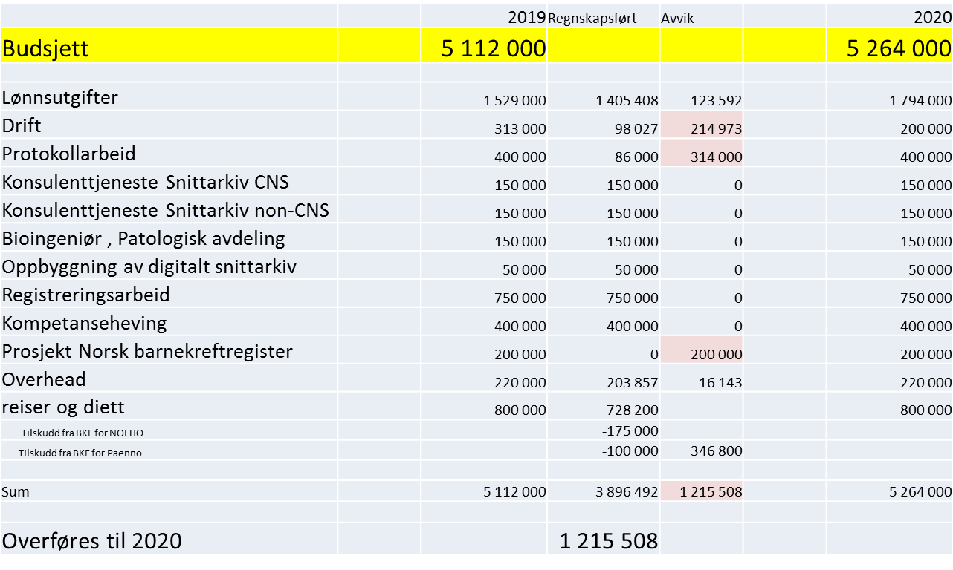
Ifølge Benny Winsnes har KSSB p.t. et «inngående saldo» på 4 233 821kr.

